ĐẠI HỌC KHOA HỌC TỰ NHIÊN

LẬP TRÌNH ỨNG DỤNG JAVA PHÂN TÁN

**Mssv:** 1012326

**Họ tên:** Đặng văn Quang

**Mssv:** 1012339

**Họ tên:** Nguyễn Văn Quốc

**CÁC CHỨC NĂNG ĐÃ HOÀN THÀNH:**

1. Trang chủ Shop Laptops: hiển thị danh sách các sản phẩm mới loại là laptop, và các sản phẩm mới loại là tablet. Từ các sản phần trong trang chủ có thể đưa vào Card và có thể xem chi tiết sản phẩm, zoom hình

Link: <http://localhost:8080/BestBuy/Home/Index.do>

1. Lọc: tiến hành lọc theo nhà sản xuất( Dell, Apple, Assus) hoặc theo loại sản phẩm( Tablet, Laptop), hoặc lọc theo giá, hoặc lọc theo tên. Từ các sản phẩm có thể đưa vào Card hoặc thêm vào so sánh hoặc có thể xem chi tiết

Link: <http://localhost:8080/BestBuy/Product/GetProducts.do?page=1>

1. Kết quả hiển thị phân trang

Link: <http://localhost:8080/BestBuy/Product/GetProducts.do?page=1>

1. So Sánh sản phẩm: từ trang danh sách sản phẩm bạn chọn đưa vào so sánh để so sánh các sản phẩm với nhau

Link: <http://localhost:8080/BestBuy/ProductCompare/ProductsCompare.do>

1. ***Xem chi tiết sản phẩm:***
2. Overview & Specifications: xem chi tiết sản phẩm

Link: <http://localhost:8080/BestBuy/Product/Detail.do?maSP=1>

1. Rating and Reviews & Addional Accessories

Link: <http://localhost:8080/BestBuy/Product/Detail.do?maSP=1>

1. Login/Logout: Xem tại trang chủ
2. Singup

Link: <http://localhost:8080/BestBuy/Account/GetRegistration.do>

1. Rating and Reviews

Link: <http://localhost:8080/BestBuy/Product/Detail.do?maSP=1>

1. ***Shopping Cart***
2. Add to cart/Add to wishlist

Link: <http://localhost:8080/BestBuy/Cart/Add.do?maSP=2>

1. Cập nhật giỏ hang

Link: <http://localhost:8080/BestBuy/Cart/Index.do>

1. Estimate tax/Checkout

Link: <http://localhost:8080/BestBuy/Cart/Index.do>

1. ***Quản lý đơn đặt hang***
2. Xem danh sách đơn hang/lọc

Link: <http://localhost:8088/BestBuy/Order/Index.do>

1. Cập nhật đơn hang

Link: <http://localhost:8088/BestBuy/Order/Index.do>

Một số hình ảnh của một số chức năng chính trang web:

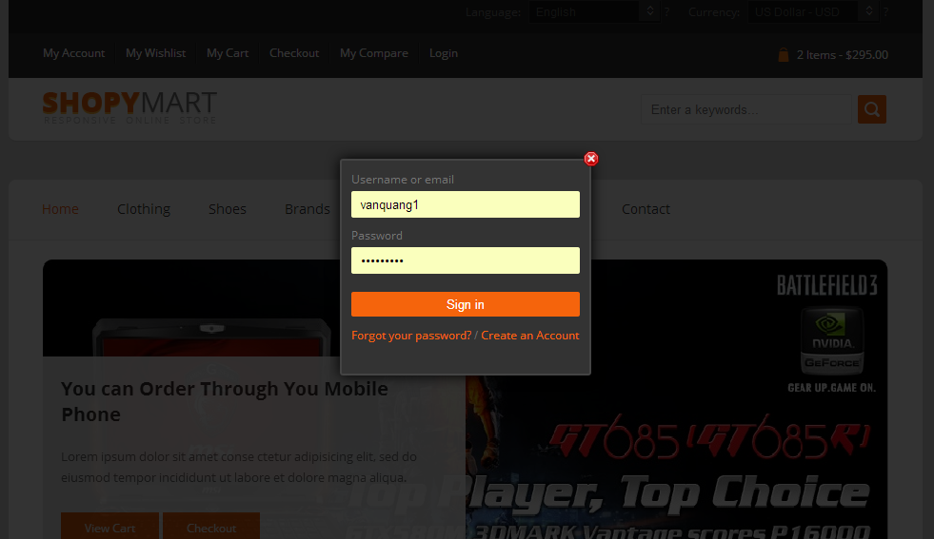

Trang login

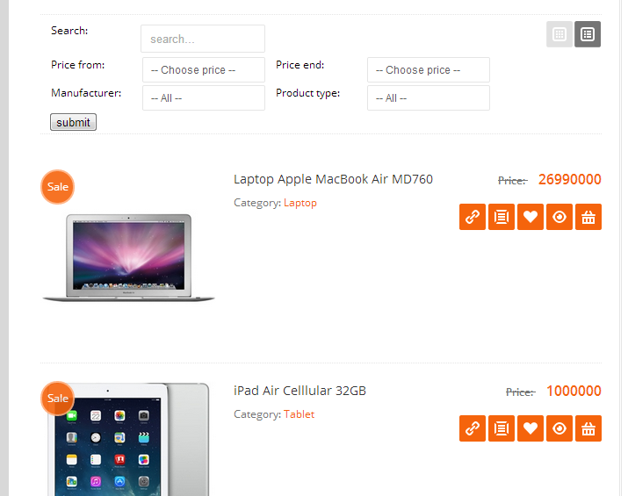

Trang tìm kiếm lọc theo nhà sản xuất, loại, giá..

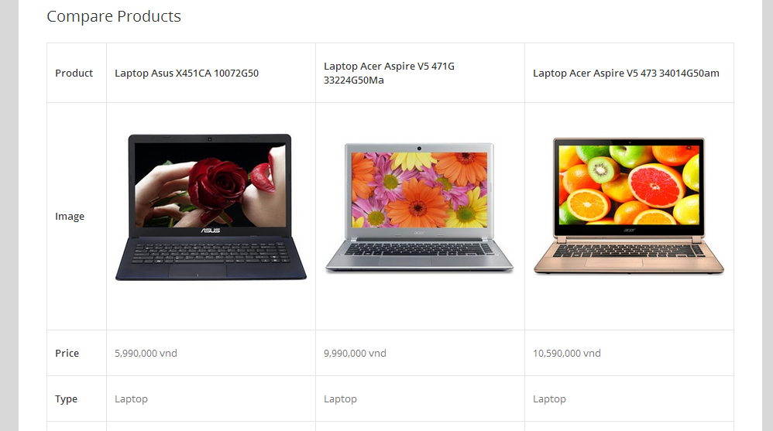

Trang so sánh các sản phẩm

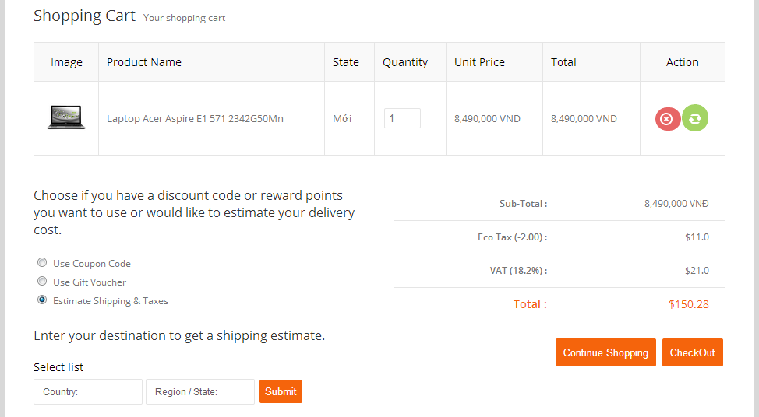

Trang giỏ hàng

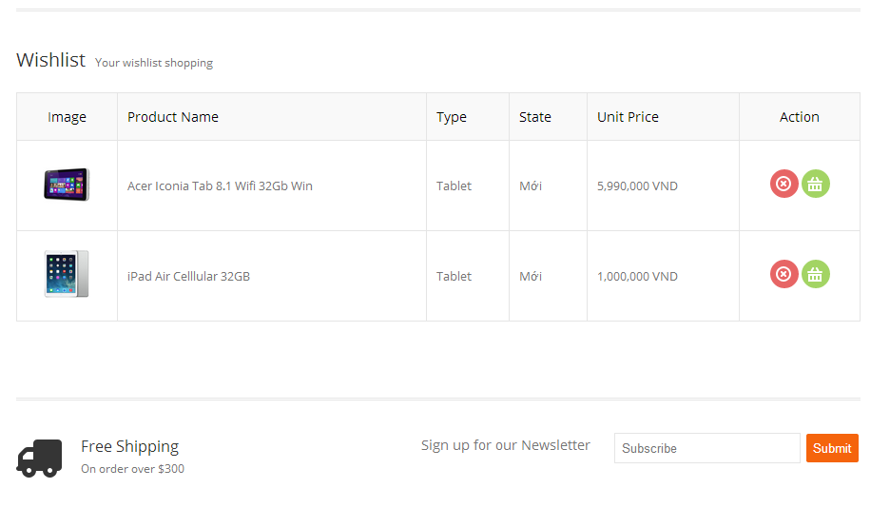

Trang wishlist

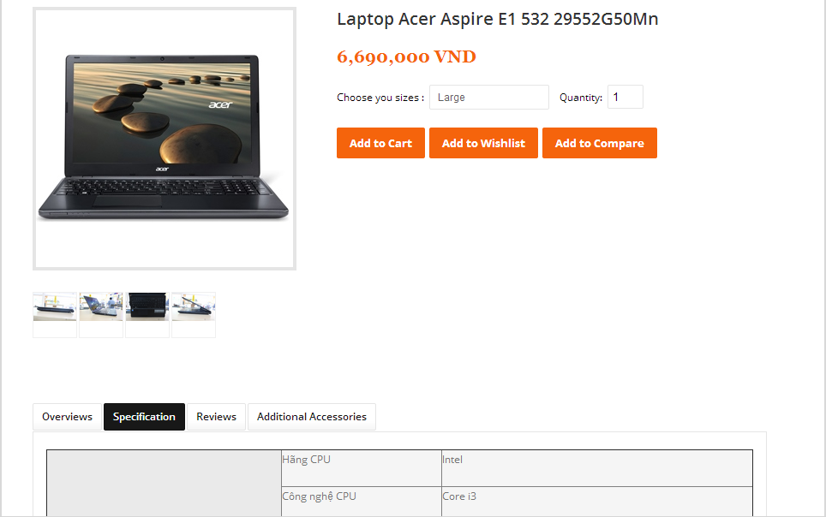

Trang chi tiết sản phẩm

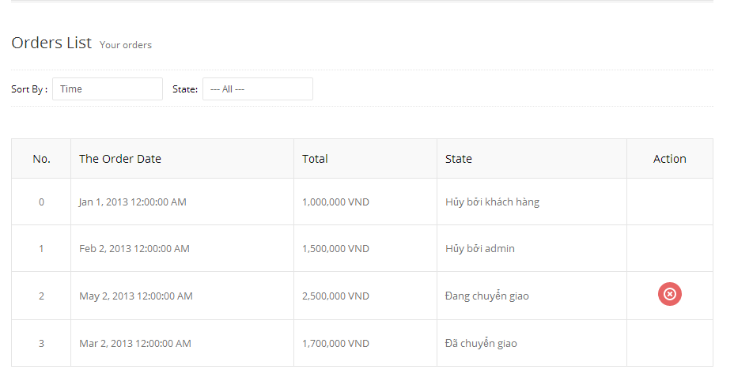

Đơn đặt hàng

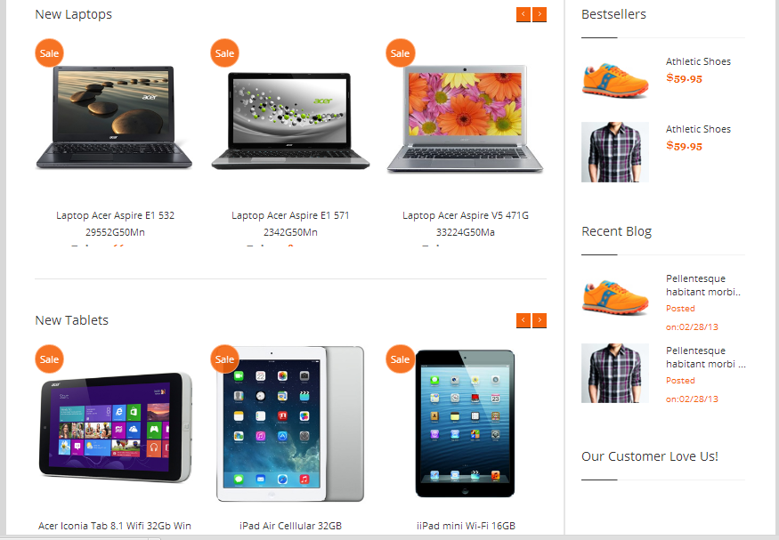

Trang index